大 葉 大 學

運動健康管理學系碩士班

碩士論文

OOOOOOOO[中文題目]OOOOOO
OOOOOOOOOO
OOOOOOOOOO[英文題目]OOOOOOOO
OOOOOOOOOOOOO

研 究 生：OOO
指導教授：OOO

中華民國OOO年O月
大葉大學運動健康管理學系碩士班
OOO碩士論文

OOOOOOOOO[中文題目]OOOOOOO
OOOOOOOOO
OOOOOOOOOOO[英文題目]OOOOOOOO
OOOOOOOOOOOOOOO
[與前頁排版一致]

經考試合格特此證明
學位考試委員

指導教授
研究所所長

中華民國OOO年OO月OO月
中文摘要
OOOOOOOOOOOOOOOOOOOOOOOOOOOOOOOOOOOOOOOOOOOOOOOOOOOOOOOOOOOOOOOOOOOOOOOOOOOOOOOOOOOOOOOOOOOOOOOOOOOOOOOOOOOOOOOOOOOOOOOOOOOOOOOOOOOOOOOOOOOOOOOOOOOOOOOOOOOOOOOOOOOOOOOOOOOOOOOO。[200-500字，包含研究目的、研究對象與方法、研究結果與結論]

關鍵字：3-5個
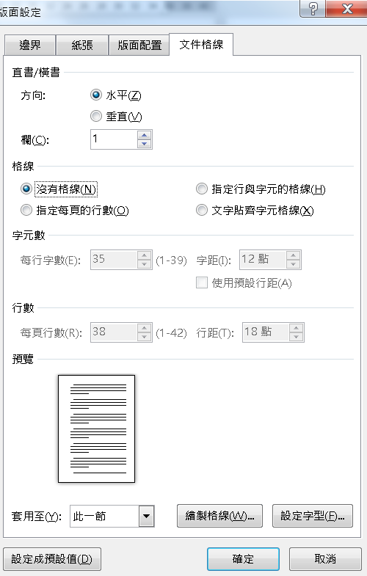
整份文件設定沒有格線
Abstract
OOOOOOOOOOOOOOOOOOOOOOOOOOOOOOOOOOOOOOOOOOOOOOOOOOOOOOOOOOOOOOOOOOOOOOOOOOOOOOOOOOOOOOOOOOOOOOOOOOOOOOOOOOOOOOOOOOOOOOOOOOOOOOOOOOOOOOOOOOOOOOOO.

Keywords: 3-5個

誌謝
OOOOOOOOOOOOOOOOOOOOOOOOOOOOOOOOOOOOOOOOOOOOOOOOOOOOOOOOOOOOOOOOOOOOOOOOOOOOOOOOOOOOOOOOOOOOOOOOOOOOOOOOOOOOOOOOOOOOOOOOOOOOOOOOOOOOOOOOOOOOOOOOOOOOOOOOOOOOOOOOOOOOOOOOOOOOOOOO。

OOO 謹誌
2025.06.01

目錄
中文摘要.………………………………………………………...…. i
Abstract…………………………………………………………..… ii
誌謝………………………………………………………………… iii
目錄………………………………………………………………… v
圖目錄……………………………………………………………… vi
表目錄……………………………………………………………… vii
第一章 緒論……………………………………..………………… 1
第一節 研究背景與動機…………………………...………... 2
第二節 研究問題與目的…………………………………….. 3
第二章 文獻探討…………………………………………………... 4
第一節 OOOOOOOOOOO…………………………………... 5
第二節 OOOOOOOOOOO……………………………........... 6
第三節 OOOOOOOOOOO………………………………...... 7
第四節 OOOOOOOOOOO………………………..
第三章 研究方法…………………………………………………
第一節 OOOOOOOOOOO…………………………...….
第二節 OOOOOOOOOOO…………………….…………...
第三節 OOOOOOOOOOO……………….………………
第四章 研究結果…………………………………………………
第一節 OOOOOOOOOOO…………………………
第二節 OOOOOOOOOOO…………………
第三節 OOOOOOOOOOO………………
第四節 OOOOOOOOOOO…………………….
第五節 OOOOOOOOOOO…………
第六節 OOOOOOOOOOO……
第五章 結論與建議………………………………………………
第一節 OOOOOOOOOOO…………………………...
第二節 OOOOOOOOOOO………………………………
第三節 OOOOOOOOOOO…………………………………
參考文獻…………………………………………………………
附錄…………………………………………..………………

圖目錄
圖2-1 OOOOOOOOOOO…………………………………..
圖2-2 OOOOOOOOOOO………………………………………
圖4-1 OOOOOOOOOOO…………..
圖4-2 OOOOOOOOOOO…………...........
圖4-3 OOOOOOOOOOO…………….

表目錄
表3-1 OOOOOOOOOOO………...…
表3-2 OOOOOOOOOOO…………………..…..
表4-1 OOOOOOOOOOO……………………….……..….…
表4-2 OOOOOOOOOOO…………………………………
全文基本格式規定
字型：
中文為 標楷體
英文及數字為 Times New Roman

字型大小/行距：
「章」標題20號/與後段距離1行、固定行高28點
「節」標題16號/與前段2行、與後段距離1行、固定行高28點
章節 標題均置中
「內文」14.5號/第一行空2字元，左右對齊/與後段距離0.5行、固定行高28點

邊界：
上、下、右為2.5cm；左為3.5cm

圖/表：
圖表均以單行間距
表頭靠左/表兩側均靠邊界
圖及圖表題均置中
圖表內的字型大小，可依需求，無須限制在14.5。

參考文獻格式
如後面所示。
第一章 緒論
章 標題20號字，置中
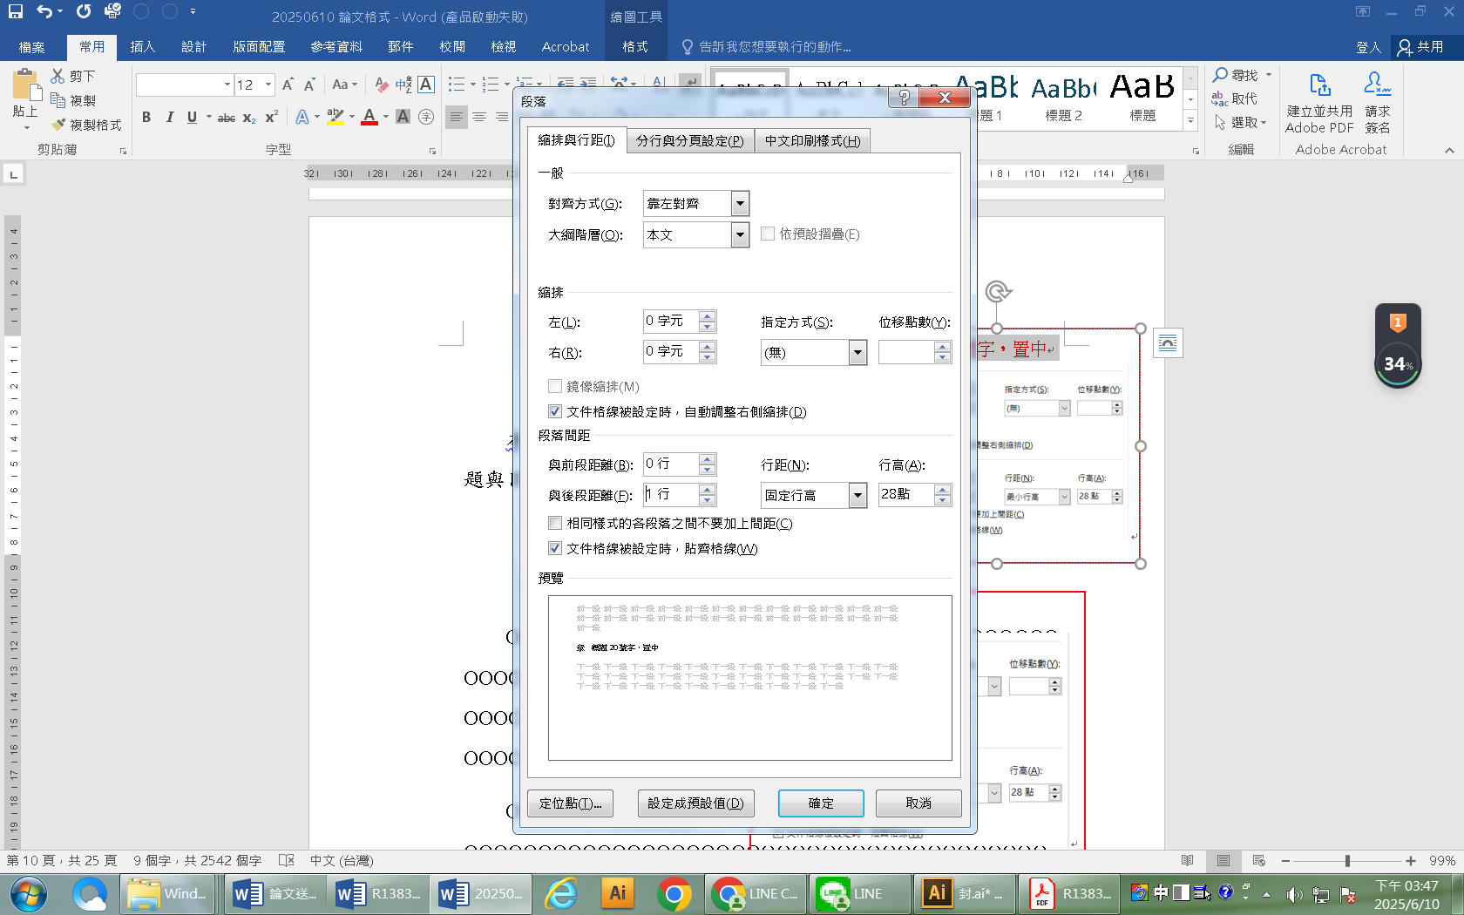
本章共分成兩節，第一節為研究背景與動機；第二節為研究問題與目的。
第一節 研究背景與動機
節 標題16號字，置中
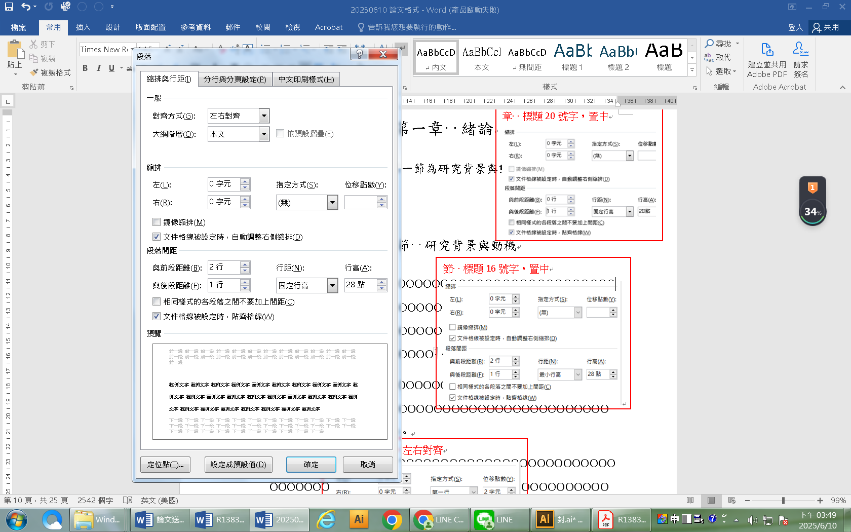
OOOOOOOOOOOOOOOOOOOOOOOOOOOOOOOOOOOOOOOOOOOOOOOOOOOOOOOOOOOOOOOOOOOOOOOOOOOOOOOOOOOOOOOOOOOOOOOOOOOOOOOOOOOOOOOOOOOOOOOOOOOOOOOOOOOOOO。
OOOOOOOOOOOOOOOOOOOOOOOOOOOOOOOOOOOOOOOOOOOOOOOOOOOOOOOOOOOOOOOOOOOOOOOOOOOOOOOOOOOOOOOOOOO。
內文14.5號字，左右對齊
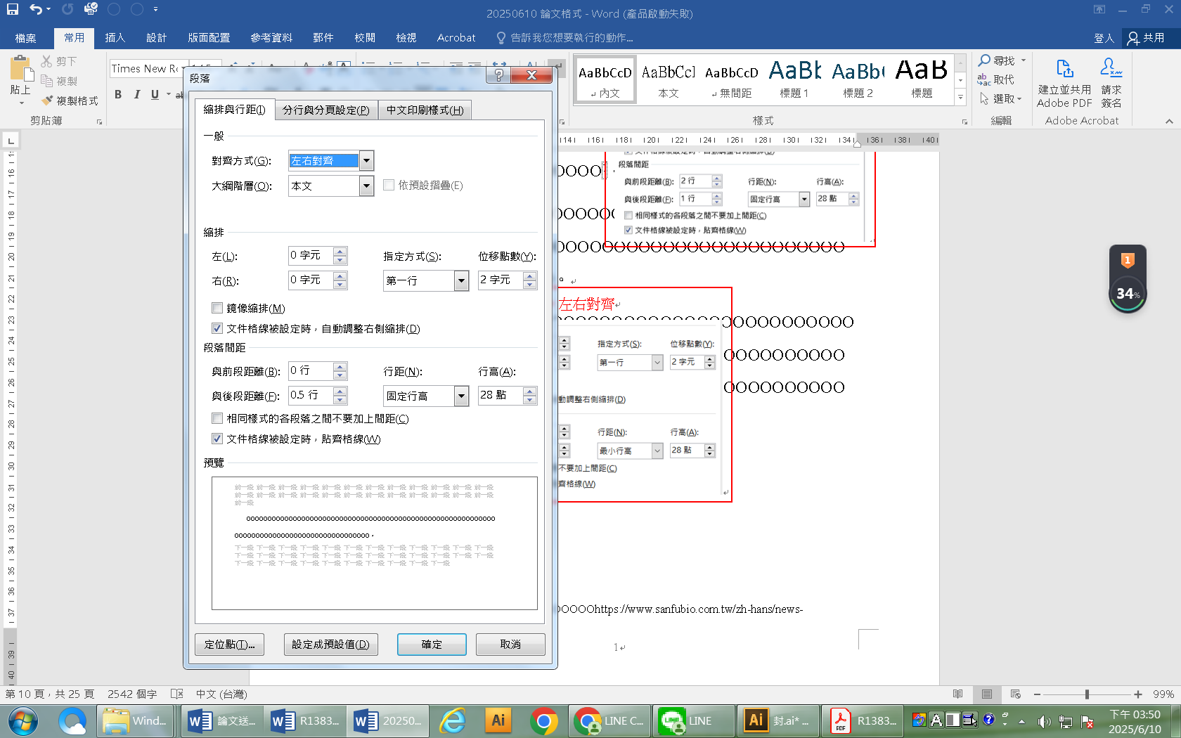
OOOOOOOOOOOOOOOOOOOOOOOOOOOOOOOOOOOOOOOOOOOOOOOOOOOOOOOOOOOOOOOOOOOOOOOOOOOOOOOOOOOOOOOOOOOOOOOOOOOOOOOOOOOOOOOOOOOOOOOOOOOOOOOOO。

第二節 研究問題與目的
OOOOOOOOOOOOOOOOOOOOOOOOOOOOOOOOOOOOOOOOOOOOOOOOOOOOOOOOOOOOOOOOOOOOOOOOOOOOOOOOOOOOOOOOO。
針對以上所述之研究問題，具體的研究目的如下：
一、OOOOOOOOOOOOOOOOOOOO。
二、OOOOOOOOOO。
三、OOOOOOOOOOOOOO。
四、OOOOOOOOOOOOOO。

第二章 文獻探討
本章節整理分析國內外相關文獻，作為本研究的基礎，共分為O節，包括OOOOOOOOOOOOOOOOOOOOOOO。
第一節 OOOOOOO
一、OOOO的定義
OOOOOOOOOOOOOOOOOOOOOOOOOOOOOOOOOOOOOOOOOOOOOOOOOOOOOOOOOO。
（一）OOOOO
1.OOOOO
(1) OOOOO
OOOOOOOOOOOOOOOOOOOOOOOOOOOOOOOOOOOOOOOOOOOOOOOOOOOOOOOOOO。
二、OOOO的衡量
OOOOOOOOOOOOOOOOOOOOOOOOOOOOOOOOOOOOOOOOOOOOOOOOOOOOOOOOOOOOOOOOOOOOOOOOOOOOOOOOOOOOOOOOOOOOOOOO。

三、OOOO的相關研究
OOOOOOOOOOOOOOOOOOOOOOOOOOOOOOOOOOOOOOOOOOOOOOOOOOOOOOOOOOOOOOOOOOOOOOOOOOOOOOO。
第二節 OOOO
一、OOOO的定義
OOOOOOOOOOOOOOOOOOOOOOOOOOOOOOOOOOOOOOOOOOOOOOOOOOOOOOOOOOOO。
二、OOOO的衡量
OOOOOOOOOOOOOOOOOOOOOOOOOOOOOOOOOOOOOOOOOOOOOOOOOOOOOOOOOOO。
三、OOOO的相關研究
OOOOOOOOOOOOOOOOOOOOOOOOOOOOOOOOOOOOOOOOOOOOOOOOOOOOOOOOOOOOOOOOOOOOOOOOOOOOOOO。
第三節 OOOO
一、OOOO的定義
OOOOOOOOOOOOOOOOOOOOOOOOOOOOOOOOOOOOOOOOOOOOOOOOOOOOOOOOOOOO。
二、OOOO的衡量
OOOOOOOOOOOOOOOOOOOOOOOOOOOOOOOOOOOOOOOOOOOOOOOOOOOOOOOOOOO。
三、OOOO的相關研究
OOOOOOOOOOOOOOOOOOOOOOOOOOOOOOOOOOOOOOOOOOOOOOOOOOOOOOOOOOOOOOOOOOOOOOOOOOOOOOO。
第四節 變項關係與假設推論
一、OOOO與OOOO的關係
OOOOOOOOOOOOOOOOOOOOOOOOOOOOOOOOOOOOOOOOOOOOOOOOOOOOOOOOOOOO。
據此推論出研究假設一：
H1：OOOOOOOOOOOOO。
二、OOOO與OOOO的關係
OOOOOOOOOOOOOOOOOOOOOOOOOOOOOOOOOOOOOOOOOOOOOOOOOOOOOOOOOOO。
據此推論出研究假設二：
H2：OOOOOOOOOOOOO。
三、OOOO與OOOO的關係
OOOOOOOOOOOOOOOOOOOOOOOOOOOOOOOOOOOOOOOOOO。
據此推論出研究假設三：
H3：OOOOOOOOOOOOO。

第三章 研究方法
本章共分為三節，包括研究架構與假設、研究對象與研究範圍、研究工具與操作性定義、分析方法。
第一節 研究架構與假設
本研究OOOOOOOOOOOOOOOOOO。據此，研究架構如下圖3-1。
[空一行]
圖置中
圖標題置於圖下置中
圖3-1 研究架構圖
[空一行]
第二節 研究對象與與抽樣方法
本研究以OOOOOOOO者為研究對象，採OO抽樣法，進行結構式問卷調查，以google電子表單進行線上調查。本研究之問卷連結，張貼於OOOOOO社群，包含OOOOOO社團。調查時間為OOOO年OO月OO日至OO月OO日，最後共回收OOO份有效問卷。
第三節 研究工具與操作性定義
本研究工具為結構式問卷，第一部分包含人口學變項共7題，包括性別、年齡、OOOOOO等，採單選或複選設計。另外，含三個研究變項，其操作性定義詳述如下：
一、OOOO
OOOOOOOOOOOOOOOOOOOOOOOOOOOOOOOOOOOOOOOOOOOOOOO。
二、OOOO
OOOOOOOOOOOOOOOOOOOOOOOOOOOOOOOOOOOOOOOOOOOOOOO。
三、OOOO
OOOOOOOOOOOOOOOOOOOOOOOOOOOOOOOOOOOOOOOOOOOOOOO。
第四節 分析方法
一、描述性統計
本研究使用SPSS軟體進行人口學變項OOOOOOOOOO的敘述性統計包括個數、百分比與排序。

二、信度分析
OOOOOOOOOOOOOOOOOOOOOOOOOOOOOOOOOOOOOOOOOOOOOOOOOOOOOO。
三、因素分析
OOOOOOOOOOOOOOOOOOOOOOOOOOOOOOOOOOOOOOOOOOOOOOOOOOOOOO。
四、廻歸分析
OOOOOOOOOOOOOOOOOOOOOOOOOOOOOOOOOOOOOOOOOOOOOOOOOOOOOO。

第四章 研究結果
此章節分為O節，第一節OOOO；第二節為OOOOOO；第三節OOOOO；第四節為OOO。
第一節 OOOO述性統計分析
OOOOOOOOOOOOOOOOOOOOOOOOOOOOOOOOOOOOOOOOOOOOOOOOOOOOOOOOOOOOOOOOOOOOOOOOOOOOOOOOOOOOOOOOOOOOOOOOOO。
[空一行]
表4-1 人口學變項描述性統計 [表靠左，表均用單行間距，字型大小則依需求]
變項名稱 | 選項 | 次數 | 百分比
性別 | 女
 | 男
年齡 | 12歲以下
 | 13~18歲
 | 19~24歲
 | ⁝
 | 58~64歲
 | 65歲以上
[空一行]
第二節 OOOOOO
OOOOOOOOOOOOOOOOOOOOOOOOOOOOOOOOOOOOOOOOOOOOOOOOOOOOOOOOOOOOOOO。
[空一行]
表4-2 OOOO
構面名稱 | OO | OO | OO
OOO | OO
 | OO
OOO | O
 | O
 | O
[空一行]
OOOOOOOOOOOOOOOOOOOOOOOOOOOOOOOOOOOOOOOOOOOOOOOOOOOOOOOOOOOOOOO。
第三節 OOOOOO
OOOOOOOOOOOOOOOOOOOOOOOOOOOOOOOOOOOOOOOOOOOOOOOOOOOOOOOOOOOOOOO。
OOOOOOOOOOOOOOOOOOOOOOOOOOOOOOOOOOOOOOOOOOOOOOOOOOOOOOOOOOOOOOO。
[空一行]
表4-3 OOOO
OOOO | OO | OO | OO
OO | OO
OO | OO
[空一行]
OOOOOOOOOOOOOOOOOOOOOOOOOOOOOOOOOOOOOOOOOOOOOOOOOOOOOOOOOOOOOOO。
第四節 OOOOOO
OOOOOOOOOOOOOOOOOOOOOOOOOOOOOOOOOOOOOOOOOOOOOOOOOOOOOOOOOOOOOOO。
[空一行]
表4-4 OOOO
OOO | OO | OO | OO
OOO | O
 | O
 | O
[空一行]
OOOOOOOOOOOOOOOOOOO。

第五章 結論與建議
本章共分為O節，第一節為研究結論；第二節研究討論；第三節為研究限制與建議。
第一節 研究結論
OOOOOOOOOOOOOOOOOOOOOOOOOOOOOOOOOOOOOOOOOOOO。
第二節 研究討論
OOOOOOOOOOOOOOOOOOOOOOOOOOOOOOOOOOOOOOOOOOOOOOOOOOOOOOOOOO。
第三節 研究限制與建議
OOOOOOOOOOOOOOOOOOOOOOOOOOOOOOOOOOOOOOOOOOOOOOOOOOOOOOOOOO。

參考文獻[以下為範例]
- 中文文獻 [標點符號均為全型，依筆畫順序排序，左右對齊]
王芊茵（2016）。產品屬性、品牌形象與知覺價格對購買意願之影響－以傳貴公司有機豆製品為例。﹝碩士論文。國立屏東科技大學﹞臺灣博碩士論文知識加值系統。https://hdl.handle.net/ 11296/zjprm9。
依國家圖書館來文，每篇碩博士論文須加註網路書目連結。
王茉妍、陳棟樑、李秉容（2021）。應用IPA模式探討光明商圈餐飲業服務品質、顧客滿意度與忠誠度之研究－以E公司為例。觀光與休閒管理期刊，9（特刊），87-103。
朱尚謙、李永山、陳書儀（2022）。應用AHP於影響消費者購買意願關鍵因素之研究－以頭戴、腕戴之穿戴式裝置為例。資訊電子學刊，10（1），1-34。
吳佩珊（2017）。自我慈悲、自發性自我遠離、反芻與憂鬱之關聯性。﹝碩士論文。中原大學﹞臺灣博碩士論文知識加值系統。https://hdl.handle.net/11296/5b23fa。
依國家圖書館來文，每篇碩博士論文須加註網路書目連結。
唐國海（2017）。3C健康管家 穿戴式智慧手環。消費者報導雜誌，（429），11-16。
蔡孟娟、熊婉君、張震宇、陳姿伶（2017）。運動自我效能、社會支持對聽障運動員幸福感之影響研究。休閒觀光與運動健康學報，7（2），29-44。
二、英文文獻 [標點符號均為半型，依第一位作者字母順序排序，左右對齊]
Achmadi, R., & Widiarto, S. (2025). Investigating Customer Satisfaction on “Whoosh” High-Speed Train Services Using Importance Performance Analysis and Customer Satisfaction Index. Asian Journal of Management, Entrepreneurship and Social Science, 5(01), 687-703.
Baban, M., & Baban, C. F. (2024). Addressing antecedents’ importance of open innovation between industry and universities: A neural network-based importance-performance analysis with a fuzzy approach. Alexandria Engineering Journal, 104, 515-528.
Bayoumy, K., Gaber, M., Elshafeey, A., Mhaimeed, O., Dineen, E. H., Marvel, F. A., ... & Elshazly, M. B. (2021). Smart wearable devices in cardiovascular care: where we are and how to move forward. Nature Reviews Cardiology, 18(8), 581-599.
Keller, K. L., & Kotler, P. (2022). Branding in B2B firms. In Handbook of business-to-business marketing. Edward Elgar Publishing.
Rothkotter, S., & Vajna, S. (2024). Attribute. In Produkte entwickeln mit IDE: Kompakt und anschaulich (pp. 15-51). Wiesbaden: Springer Fachmedien Wiesbaden.
Xu, Z. (2015). Uncertain multi-attribute decision making: Methods and applications. Springer.
附錄
敬啟者，您好：
這是一份學術研究問卷，主要目的是希望透過本問卷調查，瞭解您對OOOOO意見，研究成果將作為OOOOO的參考。為使本研究結果具備實務的參考性，請依照您實際的感受作答本問卷。本問卷採匿名方式進行，不會涉及並連結您的個人隱私，請您放心作答。最後，再次感激您撥冗填寫本問卷並致上最誠摯的謝意。
大葉大學運動健康管理學系碩士班
指導教授：OOO 博士
研 究 生：OOO 敬上

【第一部分】基本資料
1.性別：□男 □女
2.年齡：□12歲以下 □13~18歲 □19~24歲 □25~30歲 □31~37歲 □38~44歲 □45~50歲 □51~57歲 □58~64歲 □65歲以上

【第二部分】OOOO

【第三部分】OOOO

【第四部分】OOOO

本問卷填寫完畢！
感謝您協助問卷的填答
祝您 健康 平安 順心

OOOOOOOOOOOOOOOOOOOOOOOOOhttps://www.sanfubio.com.tw/zh-hans/news-20240110.html

